**Дата**: 6.12.2024

**Клас**: 3-АБ

**Предмет**: англійська мова

**Тема:** Діагностична робота .

**Мета:** : формувати навички вживання лексичних одиниць по темі; удосконалювати навички читання, аудіювання й усного монологічного мовлення; розвивати пізнавальні інтереси учнів; виховувати інтерес до самостійного пошуку потрібної інформації, а також загальну культуру учнів.

**Вчитель**: Руда Д.В.

Хід уроку

1.Greeting

Good afternoon, guys! I’m glad to see you. Are you ready to start our lesson? All set?

2. Wаrm up / Listening

Уважно слухати аудіо трек і дати відповідь на питання вчителя .

3. Speaking

Дати усно відповіді на питання :

What subjects do you study at school?

Do you like going to school? Why or why not?

What do you do during break time?

Who is your favorite teacher? Why?

Do you wear a uniform to school?

How do you get to school?

What is your favorite subject? Why?

Do you have homework every day?

What sports can you play at school?

Do you have a best friend at school? Who?

What do you eat for lunch at school?

Do you have school on weekends?

How many students are in your class?

What time does school start and finish?

Do you go on field trips? Where?

What do you carry in your school bag?

4. Повторення

Повторити plural nouns.

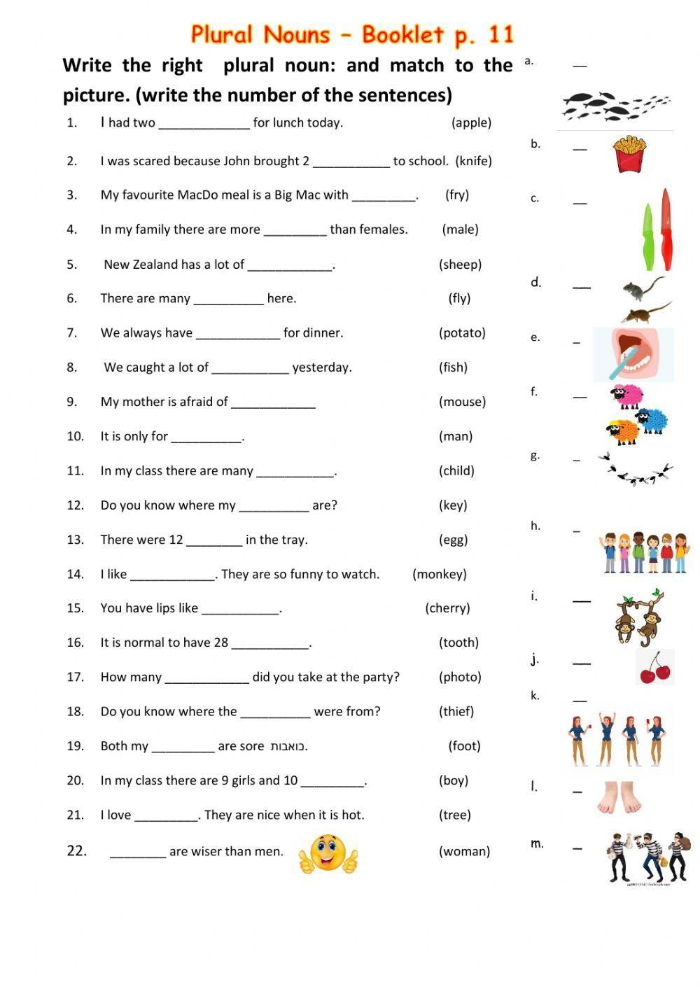

5. Writing

Виконати письмово вправу (повторити daily routine та дієслова пов'язані з ними).

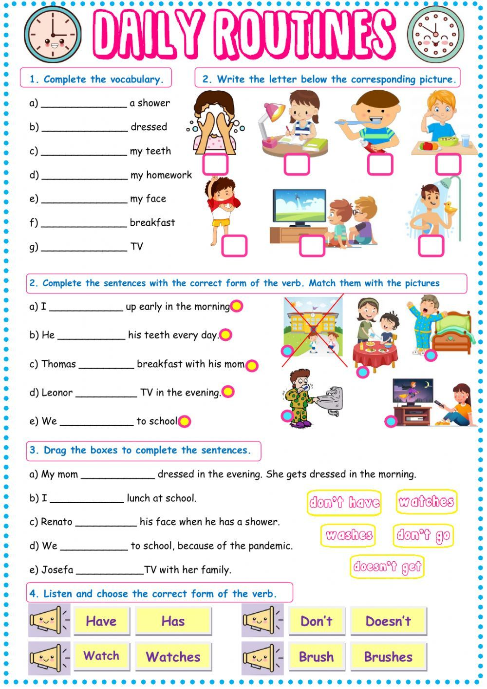

6. Homework

1. Написати міні-есе в довільній формі на тему How can I make my daily life easier and nicer for myself? (як я можу мою рутину зробить легшою і приємнішою для себе?). Обсяг 6 речень. Писати в present simple tense.